МИНПРОСВЕЩЕНИЯ РОССИИ
Федеральное государственное бюджетное образовательное учреждение
высшего образования
«Волгоградский государственный социально-педагогический университет»

Факультет математики, информатики и физики
Кафедра информатики и методики преподавания информатики

Имитационное моделирование аукционного и конкурсного распределения средств

Курсовой проект по дисциплине «Математическое и имитационное моделирование»
по направлению 09.03.03 «Прикладная информатика»
профиль «Прикладная информатика»

Исполнитель:
Борисов Артем Павлович
(гр. МИФ-ПИБ-41, очная форма обучения),
с размещением курсовой работы в ЭБС ФГБОУ ВО «ВГСПУ» ознакомлен (а)
__________________________
(подпись обучающегося)
Научный руководитель:
Усольцев Вадим Леонидович,
канд. физ.-мат. наук, доцент
___________________________

Волгоград
2023

СОДЕРЖАНИЕ
ВВЕДЕНИЕ…………………………………………………………………………..3
ГЛАВА 1. ТЕОРЕТИЧЕСКОЕ ИЗУЧЕНИЕ ОСНОВ ИМИТАЦИОННОГО МОДЕЛИРОВАНИЯ…………………………………………………….........6
1.1. Понятие имитационного моделирования, этапы, плюсы и минусы, принципы и структура ………………………………………………………………………….…………….6
1.2. Теоретические основы имитационного моделирования аукционов и конкурсного распределения средств ……………………………………………...15
ВЫВОДЫ ПО 1 ГЛАВЕ……………………………………………………….......20
ГЛАВА 2. ИМИТАЦИОННОЕ МОДЕЛИРОВАНИЕ АУКЦИОННОГО И КОНКУРСНОГО РАСПРЕДЕЛЕНИЯ СРЕДСВ ……………………………………………………………..…22
2.1. Имитация …………………………………………………………………………….22
ВЫВОДЫ ПО 2 ГЛАВЕ……………………………………………………….......39
ЗАКЛЮЧЕНИЕ……………………………………………………………………..40
СПИСОК ЛИТЕРАТУРЫ………………………………………………………….42
ПРИЛОЖЕНИЯ………………………………………………………………....….48
Введение
В экономических системах руководители сталкиваются с необходимостью принятия различных решений: стратегических, тактических, оперативных. При этом низкий интеллектуальный уровень принимаемых решений, упрощения реальной ситуации может привести к погрешностям при составлении прогноза, а также убыткам и дополнительным затратам. Во избежание данных ситуаций для обеспечения устойчивого экономического положения создаются различные системы поддержки принятия решений, совершенствование которых становится все более важной и актуальной задачей в условиях жесткой конкурентной борьбы. Немаловажным для подобных программ является возможность имитации принимаемых решений, проверки возможных изменений в экономической системе, возникающих в результате действия различных факторов, т. е. предоставление ответа на вопрос «что будет, если…». Это позволяет значительно уменьшить риск от реализации решений, экономить средства для достижения той или иной цели. Данные возможности могут быть реализованы с помощью имитационных моделей, обладающих качествами из следующего набора: «сложность модели», наличие в ней случайных факторов, описание процесса, развивающего по времени, невозможность получения результатов без ЭВМ. Имитационные модели могут быть предназначены для оценки вариантов предполагаемых изменений, иметь форму игры для обучения сотрудников, визуально представлять функционирование рассматриваемого объекта во времени и т.д. Их реализация может быть выполнена с помощью универсальных языков программирования (Pascal, Basic), пакетов прикладных программ (Excel, MathCAD), языков моделирования (SIMULA, GPSS), сред имитационного моделирования (Anylogic, Arena). Выбор того или иного средства зависит от сложности задачи, денежных, временных, ресурсов разработчика и т.д. Тем не менее, имитационное моделирование используется экономистами, менеджерами и др. специалистами лишь в небольшом проценте случаев, где они могли бы с помощью имитации получить полезную информацию для принятия решений. Некоторые авторы причину этого видят в отсутствии (либо недостаточной распространенности) описания проведения имитации с помощью известных и доступных специалистам инструментов: пакетов прикладных программ (особенно Excel и MathCAD), обеспечивающих легко-используемую платформу, которая уже имеется на столах аналитиков, менеджеров, инженеров. Поэтому описание разработки имитационных моделей экономических систем с помощью данного средства может способствовать их большему распространению среди специалистов, незнакомых с языками моделирования и подходами, заложенными в средах моделирования, но которые могли бы использовать рассматриваемый метод при решении простых прикладных задач. Другая причина заключается в том, что людям, получающим экономическое образование (и после устройства на работу принимающим различные решения в области экономики и т.д.), и не так хорошо владеющих программированием понять метод имитационного моделирования сложнее, чем студентам инженерных специальностей. Поэтому на практике ими чаще используются статические модели. В нашей стране большинство работ посвящено имитационному моделированию с помощью различных сред и языков моделирования: GPSS, Anylogic и т.д. Имитационное моделирование в Excel рассматривается в виде отдельных примеров в изданиях по моделированию менеджмента: Горшков и др. [1] описывают модель управления запасами с пороговой и периодической стратегией подачи заявок с учетом и без учета отложенного спроса при дефиците, Лукасевич [2] рассматривал технологию моделирования инвестиционных рисков, связанных с производством продукта. Среди зарубежных сторонников данного направления можно назвать Seila, Grossman, Ingolfsson [3-5], которые основное внимание в своих работах уделяют системам массового обслуживания (на сайтах [6-7] расположены файлы с программами моделирования систем массового обслуживания с неограниченным, ограниченным по времени и длине очереди ожиданием). Цель представленного пособия заключается в выработки практических навыков имитации с помощью пакета Excel и решения с ее помощью различных экономических задач. В пособии рассмотрены экономических задачи, встречающиеся в реальной жизни: управление материальными запасами на складе, определение характеристик систем массового обслуживания, учет неопределенности при планировании денежных средств, оценка риска инвестиционных проектов, прогнозирование результатов аукционов по продаже товаров и т.д. Данное пособие является обобщением существующих работ в этой области и содержит некоторые известные задачи, используемые для обучения и в производстве (названных выше авторов), а также разработки авторов, включающие имитационные модели (и шаблоны): аукционов (Английского, Голландского, Китайского, Японского и т.д.) и конкурсных механизмов, массового обслуживания (с групповым поступлением и обслуживанием заявок), управления производственными запасами (с периодическим производством, отложенным спросом и т.д.), различных игр («Найдите слово», «Стань миллионером» и др.). Рассмотрена их реализация с подробными пояснениями и иллюстрациями. К каждой модели даны задачи для самостоятельного выполнения. Таким образом, пособие включает следующие разделы: имитационное моделирование систем массового обслуживания, имитационное моделирование инвестиционных рисков, имитационное моделирование систем управления запасами, имитационное моделирование аукционов и конкурсных механизмов, имитационное моделирование игр. В пособии рассмотрены модели различных типов: динамические имитационные модели и Монте-Карло. Первый тип моделей описывает динамику системы и поведение ее взаимодействующих элементов [8]. Эти модели управляются изменениями, происходящими в системе по прошествии некоторого времени (например, будет рассмотрено моделирование системы массового обслуживания). Модели Монте-Карло независимы от времени либо используют подход сканирования активностей (см. главу 1). Они вызывают такие операции, как многократное извлечение выборки случайных чисел из вероятностных распределений для оценки характеристик выходов модели и рисков (к таким моделям относятся, например, модели рисков, управления запасами). В приложениях содержится справочная информация, включающая общие сведения о среде Excel, описание способов проведения экспериментов «что будет, если…», а также рассмотрены используемые при моделировании функций и приемы генерирование случайных чисел и событий в данном пакете.

Имитационное моделирование является эффективным инструментом, который позволяет исследовать и анализировать различные процессы и явления в условиях контролируемой и управляемой среды. В данной курсовой работе я сосредоточусь на применении имитационного моделирования в контексте аукционного и конкурсного распределения средств.
Аукционы и конкурсные процедуры широко используются во многих областях, включая экономику, бизнес, государственное управление и науку. Эти процессы представляют собой способы распределения ограниченных ресурсов между участниками с различными интересами и целями.
Цель моей курсовой работы состоит в том, чтобы использовать имитационное моделирование для анализа и сравнения различных механизмов аукционного и конкурсного распределения. Я буду исследовать, как различные факторы, такие как количество участников, типы ставок, правила участия и конкуренция, влияют на эффективность распределения средств и достижение оптимальных результатов.
Я также рассмотрю различные аспекты имитационного моделирования, включая выбор и разработку модели, сбор данных, параметризацию и верификацию модели, а также интерпретацию и анализ результатов моделирования.

Результаты моей работы помогут лучше понять, какие механизмы аукционного и конкурсного распределения являются наиболее эффективными и оптимальными для различных контекстов и целей. Это может быть полезным для принятия решений и разработки стратегий в области экономики, бизнеса и государственного управления.
Далее в работе я рассмотрю основные концепции и методы имитационного моделирования, проведу анализ и сравнение различных аукционных и конкурсных моделей, а также представлю результаты и обсужу их значение и практическую применимость.

ГЛАВА 1. ТЕОРЕТИЧЕСКОЕ ИЗУЧЕНИЕ ОСНОВ ИМИТАЦИОННОГО МОДЕЛИРОВАНИЯ

1.1. ПОНЯТИЕ ИМИТАЦИОННОГО МОДЕЛИРОВАНИЯ, ЭТАПЫ, ПЛЮСЫ И МИНУСЫ, ПРИНЦИПЫ И СТРУКТУРА

Имитационное моделирование — это распространенная разновидность аналогового моделирования, реализуемого с помощью набора математических инструментальных средств, специальных имитирующих компьютерных программ и технологий программирования, позволяющих посредством процессов-аналогов провести целенаправленное исследование структуры и функций реального сложного процесса в памяти компьютера в режиме «имитации», выполнить оптимизацию некоторых его параметров.
Имитационной моделью называется специальный программный комплекс, который позволяет имитировать деятельность какого-либо сложного объекта. Он запускает в компьютере параллельные взаимодействующие вычислительные процессы, которые являются по своим временным параметрам (с точностью до масштабов времени и пространства) аналогами исследуемых процессов.
Для этого вида моделирования используется синоним компьютерное моделирование. Так как имитационную модель нужно создавать, то для этого необходимо специальное программное обеспечение ― система моделирования. Специфика такой системы определяется технологией работы, набором языковых средств, сервисных программ и приемов моделирования.
Имитационная модель должна отражать большое число параметров, логику и закономерности поведения моделируемого объекта во времени (временная динамика) и в пространстве (пространственная динамика). Моделирование объектов экономики связано с понятием финансовой динамики объекта. С точки зрения специалиста (информатика-экономиста, математика-программиста или экономиста-математика), имитационное моделирование контролируемого процесса или управляемого объекта — это высокоуровневая информационная технология, которая обеспечивает два вида действий, выполняемых с помощью компьютера:
- работы по созданию или модификации имитационной модели;
- эксплуатацию имитационной модели и интерпретацию результатов.
Имитационное (компьютерное) моделирование экономических процессов обычно применяется в двух случаях:
- для управления сложным бизнес-процессом, когда имитационная модель управляемого экономического объекта используется в качестве инструментального средства в контуре адаптивной системы управления, создаваемой на основе информационных (компьютерных) технологий;
- при проведении экспериментов с дискретно-непрерывными моделями сложных экономических объектов для получения и отслеживания их динамики в экстренных ситуациях, связанных с рисками, натурное моделирование которых нежелательно или невозможно.
Можно выделить следующие типовые задачи, решаемые средствами имитационного моделирования при управлении экономическими объектами:
- моделирование процессов логистики для определения временных и стоимостных параметров;
- управление процессом реализации инвестиционного проекта на различных этапах его жизненного цикла с учетом возможных рисков и тактики выделения денежных сумм;
- анализ клиринговых процессов в работе сети кредитных организаций (в том числе применение к процессам взаимозачетов в условиях российской банковской системы);
- прогнозирование финансовых результатов деятельности предприятия на конкретный период времени (с анализом динамики сальдо на счетах);
- бизнес-реинжиниринг несостоятельного предприятия (изменение структуры и ресурсов предприятия-банкрота, после чего с помощью имитационной модели можно сделать прогноз основных финансовых результатов и дать рекомендации о целесообразности того или иного варианта реконструкции, инвестиций или кредитования производственной деятельности);
- анализ адаптивных свойств и живучести компьютерной региональной банковской информационной системы (например, частично вышедшая из строя в результате природной катастрофы система электронных расчетов и платежей после катастрофического землетрясения 1995 г. на центральных островах Японии продемонстрировала высокую живучесть: операции возобновились через несколько дней);
- оценка параметров надежности и задержек в централизованной экономической информационной системе с коллективным доступом (на примере системы продажи авиабилетов с учетом несовершенства физической организации баз данных и отказов оборудования);
- анализ эксплуатационных параметров распределенной многоуровневой ведомственной информационной управляющей системы с учетом неоднородной структуры, пропускной способности каналов связи и несовершенства физической организации распределенной базы данных в региональных центрах;
- моделирование действий курьерской (фельдьегерьской) вертолетной группы в регионе, пострадавшем в результате природной катастрофы или крупной промышленной аварии;
- анализ сетевой модели PERT (Program Evaluation and Review Technique) (Методика оценки и обзора программы) для проектов замены и наладки производственного оборудования с учетом возникновения неисправностей;
- анализ работы автотранспортного предприятия, занимающегося коммерческими перевозками грузов, с учетом специфики товарных и денежных потоков в регионе;
- расчет параметров надежности и задержек обработки информации в банковской информационной системе.
Система имитационного моделирования, обеспечивающая создание моделей для решения перечисленных задач, должна обладать следующими свойствами:
- возможностью применения имитационных программ совместно со специальными экономико-математическими моделями и методами, основанными на теории управления;
- инструментальными методами проведения структурного анализа сложного экономического процесса;
- способностью моделирования материальных, денежных и информационных процессов и потоков в рамках единой модели, в общем модельном времени;
- возможностью введения режима постоянного уточнения при получении выходных данных (основных финансовых показателей, временных и пространственных характеристик, параметров рисков и др.) и проведении экстремального эксперимента.
Имитационное моделирование как научная дисциплина появилась на рубеже 50–60-х гг. ХХ века. Научные исследования и практическое применение метода начались в США. Сегодня машинная имитация имеет широкое распространение в решении важных научных и народнохозяйственных задач.
Для построения имитационной модели может быть использован практически любой из универсальных языков программирования. Но такое решение проблемы едва ли будет рациональным при моделировании даже сравнительно простой системы. Гораздо более эффективным является использование специализированных систем имитационного моделирования. В настоящее время существует целый ряд таких систем, например инструмент визуального моделирования SIMULINK, входящий в состав пакета MATLAB. Но для моделирования дискретных систем вот уже на протяжении почти полувека (с 1961 года) наиболее универсальным средством остается система имитационного моделирования общего применения GPSS.
Имитационное моделирование, в частности машинная имитация, достаточно распространено при исследовании сложных систем благодаря ряду преимуществ. Вот некоторые из них.
- На ранних стадиях предварительного проектирования систем можно быстро получить нужную информацию, пусть и с некоторыми допущениями, о возможном функционировании проектируемой системы. Это дает возможность с достаточной точностью определить эффективность функционирования системы и избежать лишних материальных затрат.
- Можно исследовать особенности функционирования системы при любых условиях, в частности тех, которые не могут быть реализованы в натурных экспериментах. При этом параметры системы и окружающей среды можно варьировать в как угодно широких границах, воссоздавая произвольные, как реальные, так и гипотетические, ситуации. Благодаря такому подходу резко уменьшается потребность в сложном лабораторном оснащении и эксплуатационных испытаниях системы.
- Можно прогнозировать поведение системы в близком и отдаленном будущем, основываясь на результатах натурных испытаний и фактического использования. В этом случае полученные ранее данные пополняются благодаря применению статистического подхода.
- Можно во много раз сократить время испытания технических и технико-экономических систем с помощью их имитационных моделей. Дни и месяцы реальных условий могут быть «сжаты» к секундам и минутам при «прогоне» модели.
- Можно искусственным путем быстро и в большом объеме получить отражающую ход реальных процессов информацию, избежав дорогих, а часто и невозможных натурных испытаний этих процессов.
- Исследование и оптимизацию некоторых сложных экономических систем нельзя выполнить ни с помощью лабораторных или натурных экспериментов, ни аналитическими методами. Имитационное моделирование на ЭВМ часто бывает единственным реализуемым способом решения таких задач.
- Машинную имитацию как численный машинный метод решения сложных задач целесообразно применять при следующих условиях:
- непригодность или отсутствие аналитических методов решения задач;
- полная уверенность в успешном создании имитационной модели, которая адекватно описывает исследуемую систему (процесс). Разрабатывать имитационную модель стохастических процессов при невозможности получить описание нужных характеристик случайных величин и событий ― не имеет смысла;
- возможность использовать сам процесс построения имитационной модели для предварительного исследования моделируемой системы с целью выработки рекомендаций относительно улучшения условий её функционирования.
Главными недостатками метода машинной имитации являются довольно большие затраты времени и средств на построение адекватной модели, а также трудность и даже невозможность учета в модели некоторых важных особенностей реальной системы.
Выполнение расчетов по имитационным моделям требует значительных затрат времени исследователей, программистов и ЭВМ. Опыт использования машинной имитации в США показывает, что затраты времени на разработку даже относительно простой модели достигают, как правило, 5-6 человеко-месяцев и оцениваются в десятки тысяч долларов.
При принятии решения относительно использования машинной имитации нужно обязательно сравнить ожидаемый экономический эффект с соответствующими расчетными затратами. Существуют рекомендации, что создавать имитационную модель целесообразно лишь в том случае, если ожидаемый выигрыш в денежном эквиваленте перекрывает объем затрат более чем в 10 раз. Как показывает практика, стоимость работ занижается втрое, тогда как ожидаемый эффект во столько же раз завышается.
Накопленный при разработке и использовании моделей опыт можно выразить несколькими основными принципами.
Принцип информационной достаточности. При полном отсутствии информации об исследуемой системе построение ее модели невозможно, а при наличии полной информации ― нецелесообразно. Существует некоторый критический уровень априорных сведений о системе (уровень информационной достаточности), при достижении которого может быть построена адекватная модель.
Принцип целесообразности. Модель создается для достижения некоторых целей, определяемых на начальном этапе формулировки проблемы моделирования.
Принцип осуществимости. Модель должна обеспечивать достижение поставленной цели исследования с вероятностью, существенно отличающейся от нуля, и за конечное время. Обычно задают некоторое пороговое значение P_{O} вероятности достижения цели моделирования P(t), а также граничное время достижения этой цели t_{O}. Модель считается осуществимой, если P(t) ≥ P_{O} и t ≤ t_{O} .
Принцип множественности моделей. Модель должна в первую очередь отражать те свойства реальной системы (явления), которые влияют на выбранный показатель эффективности. При использовании любой конкретной модели познаются лишь определенные стороны реальности. Для более полного ее исследования необходим ряд моделей, позволяющих отражать исследуемый процесс с разных сторон и с разной степенью детализации.
Принцип агрегирования. Сложную систему в большинстве случаев можно представить состоящей из агрегатов (подсистем), для адекватного формального описания которых оказываются пригодными некоторые стандартные математические схемы. Этот принцип позволяет достаточно гибко перестраивать модель в зависимости от задач исследования.
Принцип параметризации. В ряде случаев моделируемая система имеет в своем составе некоторые относительно изолированные подсистемы, характеризующиеся определенным параметром, в том числе векторным. Такие подсистемы можно заменять в модели соответствующими числовыми величинами, а не описывать процесс их функционирования. При необходимости зависимость значений этих величин от ситуации может задаваться в виде таблиц, графиков либо аналитических выражений. Принцип параметризации позволяет сократить объем и продолжительность моделирования, но при этом параметризация снижает адекватность модели.
В самом общем виде структура имитационной модели выглядит следующим образом:
E=f(x_{i}, y_{j}), (1.1)
где E – результат действия системы;
x_{i} – переменные и параметры, которыми можно управлять;
y_{j} – переменные и параметры, управление которыми недоступно;
f – функциональная зависимость между x_{i} и y_{j} определяющая величину E.
Модели представляют собой некоторую комбинацию следующих составляющих: компоненты, переменные, параметры, функциональные зависимости, ограничения, целевые функции.
Компоненты ― составные части, которые при соответствующем объединении образуют систему (элементы системы или ее подсистемы).
Параметры ― величины, которые можно выбирать произвольно в отличие от переменных. Например, в уравнении y=7x, число 7 ― параметр, а x и y ― переменные.
Переменные подразделяются на экзогенные и эндогенные. Экзогенные (независимые) переменные, называются также входными ― порождаются вне системы или являются результатом воздействия внешних причин. Эндогенные (зависимые) возникают в системе или в результате воздействия внутренних причин, часто являются выходными.
Функциональные зависимости описывают поведение переменных и параметров в пределах компонента или выражают соотношения между компонентами системы. Эти соотношения, или операционные характеристики, являются либо детерминированными, либо стохастическими. Детерминированные соотношения устанавливают зависимость между определенными переменными или параметрами в случаях, когда процесс на выходе системы однозначно определяется заданной информацией на входе. Стохастические зависимости при заданной входной информации дают на выходе неопределенный результат. Можно указать лишь множество возможных результатов и, в некоторых случаях, вероятности их получения.
Ограничения представляют собой устанавливаемые пределы изменения значений переменных или ограничивающие условия распределения и расходования тех или иных средств (энергии, запасов, времени и т.п.). Они могут вводиться либо разработчиком (искусственные ограничения), либо самой системой вследствие присущих ей свойств (естественные ограничения).
Целевая функция (функция критерия) ― точное отображение целей или задач системы и необходимых правил оценки их выполнения.
Построенная модель должна быть хорошей, качественной и соответственно удовлетворять следующим условиям, то есть быть:
– простой и понятной пользователю;
– удобной в управлении и обращении;
– целенаправленной;
– надежной в смысле гарантии от абсурдных ответов;
– содержательной с точки зрения возможности отображать основные свойства реальной системы или процесса;
– адаптивной, позволяющей легко переходить к другим модификациям или обновлять данные;
– допускающей постепенные изменения в направлении усложнения своей структуры.
Имитационное моделирование как особая информационная технология состоит из следующих основных этапов.
1. Структурный анализ процессов. Проводится формализация структуры сложного реального процесса путем разложения его на подпроцессы, выполняющие определенные функции и имеющие взаимные функциональные связи согласно легенде, разработанной рабочей экспертной группой. Выявленные подпроцессы, в свою очередь, могут разделяться на другие функциональные подпроцессы.
Структура общего моделируемого процесса может быть представлена в виде графа, имеющего иерархическую многослойную структуру, в результате появляется формализованное изображение имитационной модели в графическом виде. Структурный анализ особенно эффективен при моделировании экономических процессов, где (в отличие от технических) многие составляющие подпроцессы не имеют физической основы и протекают виртуально, поскольку оперируют с информацией, деньгами и логикой (законами) их обработки.
2. Формализованное описание модели. Графическое изображение имитационной модели, функции, выполняемые каждым подпроцессом, условия взаимодействия всех подпроцессов и особенности поведения моделируемого процесса (временная, пространственная и финансовая динамика) должны быть описаны на специальном языке для последующей трансляции.
3. Построение модели. Обычно это трансляция и редактирование связей (сборка модели), верификация (калибровка) параметров.
Трансляция осуществляется в различных режимах: в режиме интерпретации, или в режиме компиляции.
Каждый режим имеет свои особенности. Режим интерпретации проще в реализации. Специальная универсальная программа-интерпретатор на основании формализованного описания модели запускает все имитирующие подпрограммы.
Данный режим не приводит к получению отдельной моделирующей программы, которую можно было бы передать или продать заказчику (продавать пришлось бы и модель, и систему моделирования, что не всегда возможно).
Режим компиляции сложнее реализуется при создании моделирующей системы. Однако это не усложняет процесс разработки модели. В результате можно получить отдельную моделирующую программу, которая работает независимо от системы моделирования в виде отдельного программного продукта.
Верификация (калибровка) параметров модели выполняется в соответствии с легендой, на основании которой построена модель, с помощью специально выбранных тестовых примеров.
4. Проведение экстремального эксперимента для оптимизации определенных параметров реального процесса.
Возможен другой подход к определению основных этапов моделирования:
1. Разработка имитационной модели;
2. Разработка методики моделирования (планирование имитационного эксперимента);
3. Программная реализация модели (выбор средств ― универсальных языков программирования либо специализированных языков моделирования);
4. Выполнение имитационного моделирования, анализ и обобщение результатов, принятие решений.
Рассмотрим подробнее каждый из этих этапов.
- Разработка имитационной модели является наиболее ответственным этапом, от тщательности проработки которого зависит весь дальнейший успех имитационного моделирования. Последовательность работ на этом этапе следующая:
  - Определение задачи и ее анализ.
  - Определение требований к информации.
  - Сбор необходимой информации.
  - Выдвижение гипотез и принятие допущений.
  - Определение основного содержания модели.
  - Определение параметров, переменных и критериев эффективности модели.
  - Описание концептуальной модели и проверка ее достоверности.
  - Построение логической структурной схемы (блок-схемы).
1.1 Определение задачи и ее анализ являются первыми шагами при разработке имитационной модели. Для того чтобы найти приемлемое или оптимальное решение задачи, необходимо знать, в чем она состоит.
В первую очередь необходимо убедиться в самом существовании задачи. Начальной формулировке свойственна неопределенность, поэтому необходимо хорошо изучить проблему, уточняя постановку задачи.
Формулировка задачи должна давать четкое представление о её масштабе и диапазоне практического применения результатов. Полная формулировка задачи должна содержать определяющую формулировку и методологию её решения.
В определяющую формулировку входят:
- утверждения относительно существования и обоснования задачи;
- перечень проблемных вопросов, связанных с решением задачи;
- анализ масштабности задачи и возможных границ ее применения;
- разбивка исходной задачи на отдельные подзадачи.
Методология (порядок) решения задачи включает:
- установку приоритетности и очередности решения задачи;
- определение возможных методов решения подзадач;
- обоснование требований необходимых затрат труда (разработка и отладка программ, вспомогательные работы) и машинного времени;
- составление календарного (сетевого) графика выполнения работ.
1.2 Определение требований к информации, необходимой для количественного и качественного описания входных данных, требует ответа на следующие вопросы:
- какая информация может считаться необходимой;
- каковы источники этой информации;
- в каком виде необходимо подать;
- какими методами целесообразно обрабатывать информацию?
В случае невозможности получить определенную информацию, необходимо найти пути ее замены, либо разработать другой вариант решения задачи.
Под сбором информации (подэтап 1.3) понимают её получение и оценивание. Получить информацию можно просмотром публикаций, анализом производственных источников, обработкой документов и отчетов, подготовкой априорных и обработкой экспериментальных данных, экспертным путем. Полученная информация должна быть оценена с точки зрения её соответствия решаемой задаче и удобства использования, а также отфильтрована от ненужных и случайных данных.
В случае недостатка информации выдвигают гипотезы и принимают допущения (подэтап 1.4). Гипотезы заменяют неизвестные закономерности развития системы и доопределяют постановку задачи. Доказывая гипотезы, получают более точное представление о решении задачи. Допущения, т.е. утверждения, которые временно (до установления истины) считаются верными, принимают в случае отсутствия или невозможности получения определенных данных. Допущения позволяют преобразовать усложненные и трудноучитываемые величины в удобные для использования.
1.5 Основное содержание модели разрабатывается с учетом выдвинутых гипотез и сделанных предположений. При этом необходимо учесть специфические особенности реальной обстановки, самой задачи и средств ее решения. Рассматривая реальную обстановку, как элемент при создании модели, необходимо определить:
- функции системы и способы их реализации;
- детерминированные и недетерминированные функции;
- аппроксимацию этих функций в модели;
- влияние факторов среды на работу системы;
- способы взаимодействия человека и системы, человека и среды, системы и среды;
- аппроксимацию этих взаимодействий в модели.
Начальный этап описания имитационной модели ― определение параметров (подэтап 1.6) и факторов системы, непосредственно связанных с моделируемой ситуацией, а также выявление переменных величин, которые в процессе функционирования имитационной модели могут приобретать разные значения. Переменные величины решаемой задачи состоят из случайных величин (например, количество бракованных деталей в партии выпуска), регулируемых, которые называются переменными управления или управляющими параметрами (момент времени выдачи и объем заказа на поставку ресурса в системах управления запасами), и нерегулируемых (например, количество деталей, которые необходимо изготовить в цехе на протяжении планового периода).
Выбор критериев эффективности представляет собой наиболее ответственный этап в задачах оптимизации систем. Если эти критерии установлены, то с помощью имитационной модели определяются оптимальные значения переменных управления.
Концептуальная модель ― это абстрактная модель, отражающая структуру моделируемой системы, свойства её элементов, а также причинно-следственные связи системы в рамках целей исследования. Она является формальным описанием моделируемой системы, отображающим концепцию (восприятие, систему взглядов на определенный процесс).
Концептуальная модель основывается на всех описанных ранее этапах работы по построению информационной модели и может быть реализована математическими и программными средствами. Чаще всего концептуальную модель записывают в виде множества исходных предпосылок.
Уровень детализации модели зависит от таких факторов: цели проекта, критериев оценки эффективности, доступности данных, достоверности результатов, мнений экспертов по данной проблеме, технических, финансовых и временных ограничений.
Достоверность концептуальной модели может быть проверена в следующем порядке:
- выяснение замысла модели и целесообразности ее создания;
- выявление связи замысла модели и целесообразности ее построения с детерминированными, вероятностными и средними значениями характеристик модели;
- исследование принятых аппроксимаций реальных процессов;
- рассмотрение критериев эффективности;
- исследование принятых предположений и гипотез;
- установление связи с реальными процессами;
- изучение системы и возмущающих факторов внешней среды;
- установление достоверности информации и её источников, используемых при построении модели;
- рассмотрение процедуры в целом в связи с формулировкой задачи;
- рассмотрение постановки задачи.
Этап проверки правильности создания концептуальной модели часто называют валидацией, а этап проверки правильности её реализации (например, в виде компьютерной программы) – верификацией.
Создание логической структурной схемы является заключительным этапом построения имитационной модели. Логическая структурная схема имитационной модели представляет собой упорядоченное и наглядное изображение процесса, в котором определены не только действия, а и порядок их выполнения. Логическая схема имитационной модели обычно создается по модульному (блочному) принципу, то есть в виде совокупности стандартных блоков-модулей. Модульное построение схем имитационных моделей обеспечивает их гибкость.

1.2. ТЕОРЕТИЧЕСКИЕ ОСНОВЫ ИМИТАЦИОННОГО МОДЕЛИРОВАНИЯ АУКЦИОНОВ И КОНКУРСНОГО РАСПРЕДЕЛЕНИЯ СРЕДСТВ

Торги за приобретение прав на собственность или за преимущества при предоставлении услуг являются важным видом действий на финансовом рынке. Под аукционом понимается продажа и покупка товаров и услуг на публичных конкурентных торгах, в процессе которых устанавливается их конечная цена.
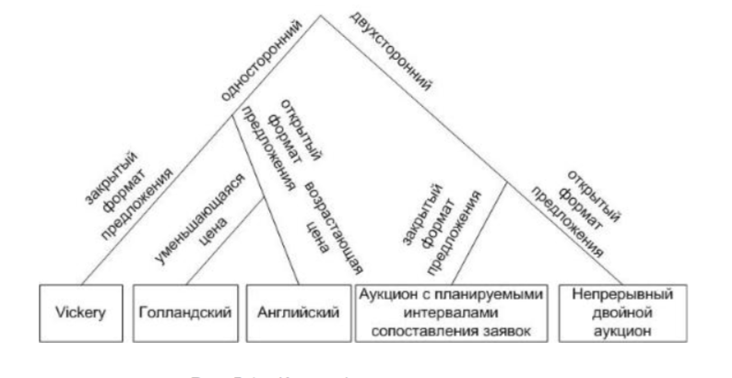
Рис. 1.1 – Классификация видов аукционов
Наиболее распространенные типы аукционов представлены на рис. 1.1. Предложения на предметы торгов могут одновременно поступают от продавца и покупателя (двухсторонний аукцион), в противном случае аукцион является односторонним. Если все участники знают о предложениях друг друга, то речь идет об открытом формате предложения. При закрытом формате предложений претенденты не знают о предложении оппонентов. Цена на предмет аукциона может изменяться по двум схемам: увеличение на шаг лота (если начальная цена занижена), снижение на шаг лота (начальная цена завышена). Кроме того, аукционы различаются по объекту поиска: покупателей товара, поставщиков товара (обратный аукцион) (рис.1.2.). Кроме перечисленных характеристик аукционы отличаются продолжительностью (время проведения фиксировано, либо нет), политикой установления цены предмета аукциона (самое высокое предложение, второе самое высокое предложение и т.д.) и др.
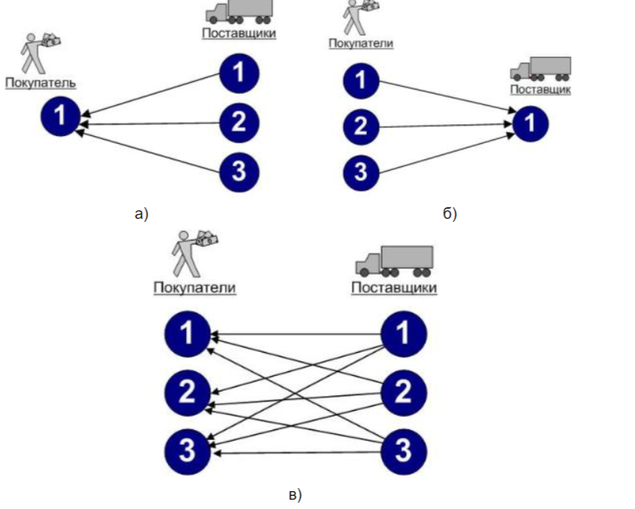
Рис. 5.2– Типы аукционов: а) Обратный; б) Обычный; в) Двойной
Также аукцион может быть электронным, т.е. проводиться с помощью сети Интернет в режиме онлайн. Среди наиболее распространенных аукционов можно назвать www.ebay.com (рис.5.3), www.molotok.ru, www.auction.ru и др.
Участники аукциона могут иметь различные стратегии поведения: истинного предложения (ориентация на личную оценку), случайного предложения (личные оценки генерируются случайным образом), Каплан (ожидание последнего момента для предложения) и т.д. Особым случаем является сговор претендентов, когда конкурентоспособные предложения отправляет лишь один член образовавшейся группы.
В качестве характеристик аукционов могут быть рассмотрены такие показатели как число шагов, время установления победителя, а также эффективность установленной цены, которая вычисляется по формуле:
$$Эффективность=\frac{Личная оценка победителя х Установленная цена аукциона }{Личная оценка победителя}$$

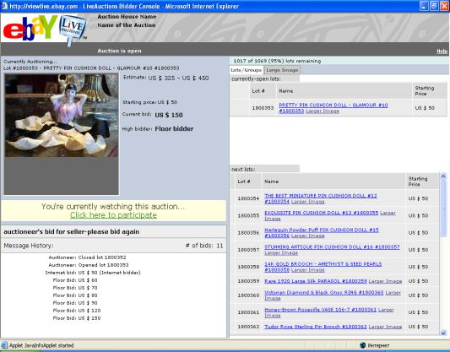
Рис.5.3 – Аукцион ebay
Существует теория аукционов, рассматривающая аналитическое решение отдельных задач: распределения ресурсов, оценка характеристик и т.д. Использование метода имитационного моделирования при исследовании аукционов обусловлено следующими факторами:
1.Возрастает сложность торгов. Множество различных правил проведения аукционов приводят к тому, что описать их в аналитической форме не представляется возможным. Появление данных правил вызвано стремлением организаторов предотвратить сговор участников и отказ от своих предложений, получить максимальную прибыль и т.д.
2.Возможность исследовать поведение участников с предопределенными стратегиями. Это реализуется с помощью специальных подпрограмм, имитирующих претендентов аукциона.
3.Полученное программное обеспечение может быть применено в целях
обучения методикам проведения аукциона, в качестве тренажеров.
Среди подобных программ можно назвать Имитрейд (С++) [18], JASA (Java) [19], работу Steighlitz [20] и др.
Далее будет рассмотрена технология моделирования аукционов с помощью пакета Excel.

Обратный аукцион
Рассматриваемый аукцион имеет следующие характеристики (похожий
аукцион проводится с целью поставки товаров для государственных и
муниципальных нужд и отличается способом расчета шага, величина которого
может уменьшаться при отсутствии согласных претендентов):
• торги начинаются с определенной стартовой цены С ;
• процесс торгов состоит из шагов, на каждом из которых участники
выражают либо нет согласие с предложенной ценой;
• на каждом последующем шаге стоимость предмета аукциона
уменьшается на величину, равную d % начальной цены (шаг лота
составляет d C� );
• в случае отсутствия претендентов на текущем шаге аукцион считается
оконченным.
Участники аукциона имеют личные оценки O предмета торгов. В том случае,
если объявленная цена шага превышает их оценку, то претенденты выражают
согласие, а в противном случае – нет. Предположим, что личные оценки имеют
нормальное распределение с параметрами: среднее значение М , среднее
квадратическое отклонение s .
На рис.5.4 представлено моделирование данного аукциона со следующими
входными данными: С =1000 руб.; d =3%; М =920 руб.; s =10 руб
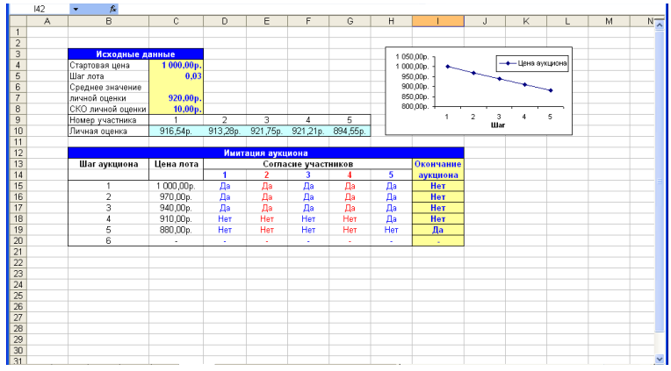
5.2 Голландский аукцион
Этот аукцион получил свое название, поскольку используется при продаже
тюльпанов в Голландии (данный механизм также применяется при продаже рыбы,
табака, сельскохозяйственных продуктов и поддерживается в аукционе eBay). Его основные правила:
• торги начинаются с определенной стартовой цены С , которая является
завышенной;
• процесс торгов состоит из шагов, на каждом из которых участники
выражают либо нет согласие с предложенной ценой;
• на каждом последующем шаге стоимость предмета аукциона
уменьшается на величину, равную d % начальной цены;
• в случае отсутствия претендентов на текущем шаге аукцион считается
оконченным.
Как и в предыдущем аукционе, участники имеют личные оценки O предмета
торгов. Претенденты выражают согласие в том случае, если объявленная цена
ниже их оценки. Предположим, что личные оценки имеют нормальное
распределение с параметрами: среднее значение М , среднее квадратическое
отклонение s .
На рис.5.5 представлено моделирование данного аукциона со следующими
входными данными: С =1000 руб.; d =3%; М =920 руб.; s =10 руб.
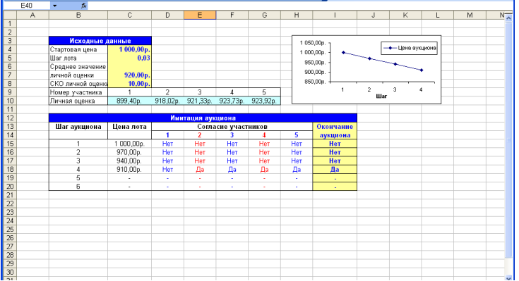
5.3 Английский аукцион
Английский тип аукциона часто используется при продаже антикварных
изделий, предметов искусства и т.д. (например, аукционными домами Sotheby's,
Christie's и Phillips). При таком аукционе назначается некоторая минимальная цена
С , после чего поступают заявки участников, которые не должны быть ниже С .
Участники с личными оценками O отправляют заявку в том случае, если
текущее максимальное предложение ниже их оценки. Предположим, что за
рассматриваемый период появилось N желающих приобрести предмет аукциона.
Их личные оценки имеют нормальное распределение с параметрами: среднее
значение М , среднее квадратическое отклонение s . Время между поступлениями
двух претендентов является случайной величиной с показательным законом
распределения и средним значением CT .
Моделирование Английского аукциона представлено на рис.5.6. При этом
были использованы следующие входные данные: N =5; С =900 руб.; М =970 руб.;
s =10 руб.; CT =20 мин.
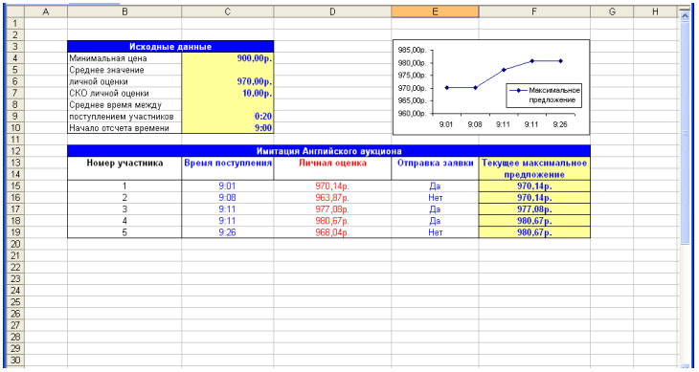
5.4 Аукционы Vickery и FPSB
В аукционах Vickery и FPSB используется закрытый формат проведения, т.е.
участники не знают о предложениях оппонентов (так что, ситуаций, когда участник
при отправке заявок опираться на оценки других претендентов, возникнуть не
может). В конце аукциона поступившие заявки сравниваются, и выигрывает
участник с наивысшим предложением. Отличие между аукционами Vickery и FPSB
заключается в том, что победитель в аукционе FPSB (First Price Sealed Bid –
закрытый аукцион первой цены) платит заявленную сумму (используется, если
ожидается небольшое количество участников, например, при заключении
контрактов на выполнение строительных работ), а в Vickery – вторую по величине
самую большую сумму (что стимулирует заявлять свою реальную оценку, а не
заниженную).
5.5 Японский аукцион
В отличие от Английского аукциона, рассмотренного выше, в Японском
аукционе торги начинаются с заниженной цены С , которая постепенно
увеличивается на величину шага, равного d % начальной цены.
Участники с личными оценками O выражают согласие в том случае, если
объявленная цена ниже их оценки. Предположим, что личные оценки имеют
нормальное распределение с параметрами: среднее значение М , среднее
квадратическое отклонение s . Аукцион заканчивается при отсутствии участников,
согласных с ценой, предложенной на текущем шаге.
Моделирование Японского аукциона представлено на рис.5.8. При этом были
использованы следующие входные данные: С =900 руб.; d =3%; М =970 руб.; s
=10 руб.
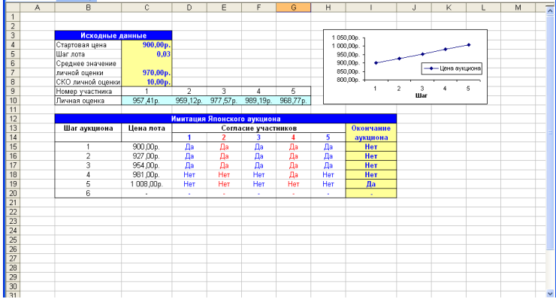
5.6 Аукцион с резервированной ценой
В аукционе с резервированной ценой продавец назначает минимальную
цену, по которой он готов продать товар, однако покупатели не знают о ней.
Длительность такого аукциона фиксирована (в это время участники могут
отправлять свои заявки). Для того чтобы состоялась сделка по окончанию торгов
максимальное предложение должно превышать или быть равным назначенной
цене продавца. Если самые высокие предложения отправило два участника, то из
них выигрывает самый ранний (такой механизм продажи используется в eBay).
Таким образом, отличие от Английского аукциона заключается в том, что
после завершения торгов участник с максимальным предложением может не
заключить сделку, если его заявка ниже оценки продавца.
Выполним имитацию следующим.
Предположим, что за рассматриваемый период в аукционе
участвовало четыре претендента, которые желали приобрести пять различных
товаров. Личные оценки участников, желающих приобрести товары, являются
случайными величинами с равномерным законом распределения, параметры
которых приведены в таблице.
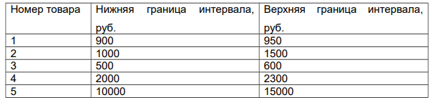
Моделирование личных оценок выполняется согласно способу
генерирования случайной величины с равномерным законом распределения.
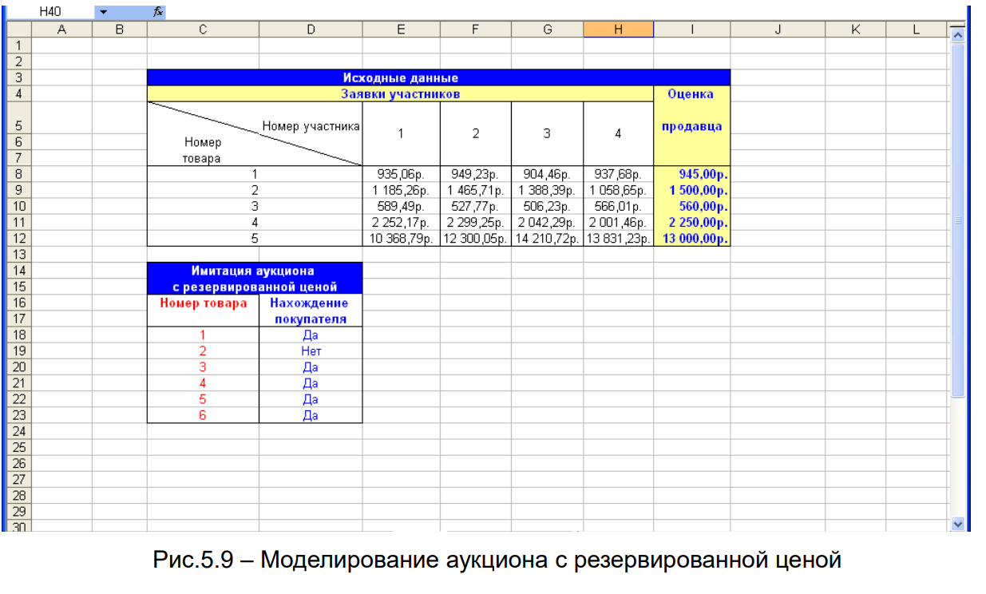
5.7 Аукцион с фиксированной ценой
В аукционе фиксированной цены продавец назначает определенную цену С
и первый участник, который с ней согласился, выигрывает. Данный механизм
часто используется, а его опция предложения называется “Buy It Now”.
Время отправки заявки претендентом является случайной величиной с
показательным законом распределения (среднее значение равно CT ). Каждый участник располагает своей личной оценкой O . Предположим, что эта величина имеет нормальное распределение с параметрами: среднее значение М , среднее квадратическое отклонение s . Аукцион заканчивается при поступлении первой заявки, личная оценка которой превышает или равна назначенной продавцом
цене.
На рис.5.10 представлено моделирование аукциона с фиксированной ценой.
При этом были использованы следующие входные данные: С =972 руб.; М =970
руб.; s =10 руб. , CT =20 мин., время начала аукциона – 9:00, число
предполагаемых участников равно пяти.
Генерация личных оценок и времени поступления здесь выполняется так же,
как и при имитации английского аукциона.
Условие окончания аукциона (отправки заявки) можно записать следующим
образом
Рис. 5.10 – Моделирование аукциона с фиксированной ценой
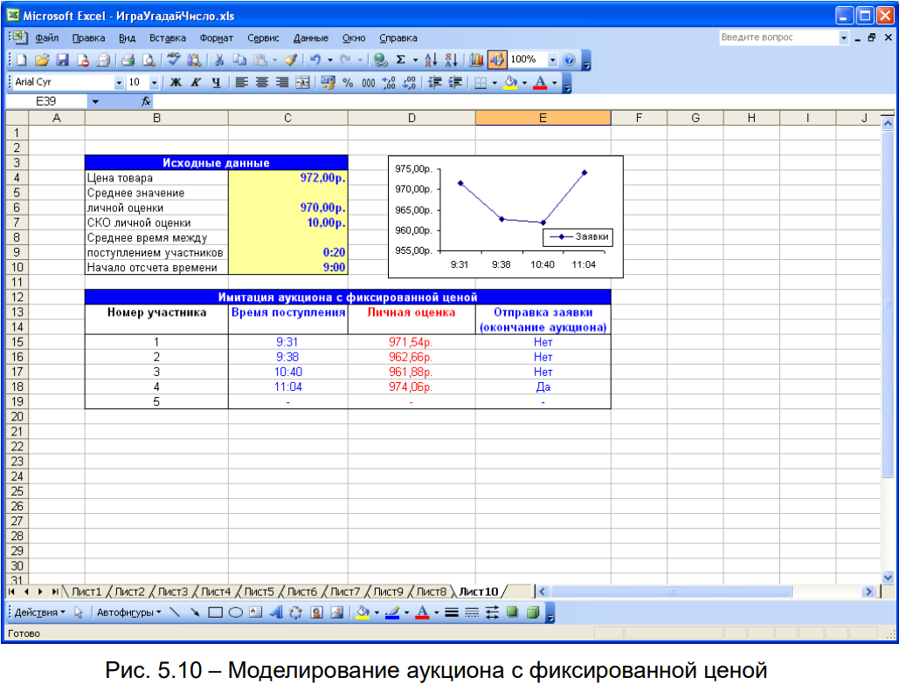
5.8 Китайский аукцион
В основе Китайского аукциона лежит лотерея. Участники покупают билеты
(количество не ограничено), которые дают шанс выиграть какой-либо предмет,
после чего помещают их в корзину (или другой какой-либо контейнер), стоящую
перед желаемым товаром. В заключение аукциона из корзины извлекается какойлибо билет и победителем становится его владелец.
В самом простом виде моделирование можно представить следующим
образом (рис.5.10). Пусть число предметов аукциона равно двум, а количество
участников - трем. Каждый из участников для розыгрыша первого товара приобрел
по одному билеты, а для получения второго товара первый, второй и третий
претендент купили один, два и ноль билетов соответственно.
Извлечение билета из корзины является случайным событием. Вероятность
участника стать победителем зависит от количества приобретенных билетов и рассчитывается по формуле 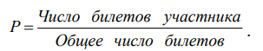
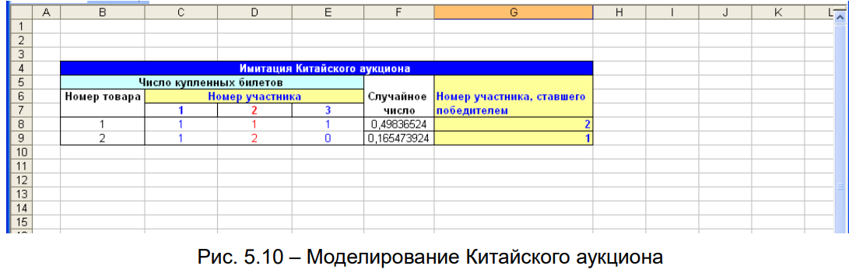

2.1

Задачи
1. Выполните моделирование, считая, что вероятность выражения
согласия участника с предложенной ценой равна Р ( Р =0,95), т.е.
независимо от личной оценки претендент может передумать, занять
выжидательную позицию и т.д.
2. Рассмотрите случай сговора участников, называемый «создание
группой иллюзии участия» (см. обратный аукцион вторую задачу). В сговор
вступили претенденты с номерами 1,2,4 таким образом, что фактически
принимать участие в аукционе будет лишь участник с номером 2.
3. Рассмотрите случай сговора участников, называемый «создание
группой иллюзии конкуренции» (см. обратный аукцион третью задачу).
Состав и функции участников группы такой же, как и в предыдущем
задании, а личные оценки участников с номерами 2,3,5 распределены
равномерно на интервале [910;945].
4. Включите еще одного участника и установите его личную оценку
таким образом, чтобы это было максимальное значение, при котором он
всегда будет победителем.
5. Рассчитайте эффективность установленной цены предмета аукциона.
6. Проведите 10 экспериментов и рассчитайте следующие величины:
• среднее число шагов аукциона;
• среднее значение установленной цены предмета аукциона.
Заполним таблицу с нашими входными параметрами, заполним согласие согласно формуле
D15=ЕСЛИ($C15<>"-";ЕСЛИ($C$10>=C15;"Да";"Нет");"-")
Что означает если ячейка (в этом случае C15) не равна прочерку, то переходим к следящему условию, если ячейка (в этом случае C10) с личной оценкой лота больше или равно цене лота (в этом случае C15), то выражаем согласие “Да”, в противном случае “Нет”.
Таким образом, мы заполнили первую ячейку, по аналогии заполняем следящие
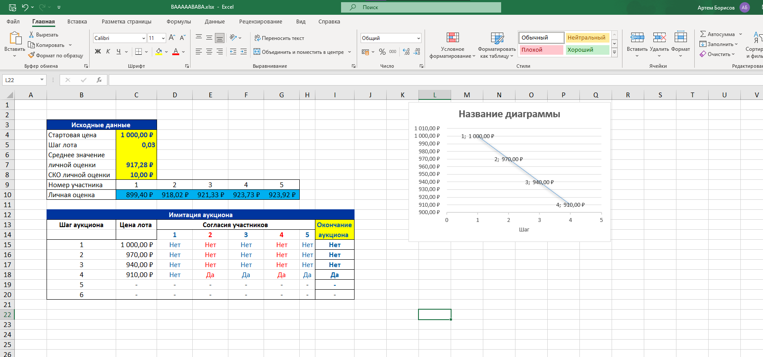
D16 ==ЕСЛИ($C$16<>"-";ЕСЛИ($D$10>=$C$16;"Да";"Нет");"-")
E16 = =ЕСЛИ($C$16<>"-";ЕСЛИ($D$10>=$C$16;"Да";"Нет");"-")

СПИСОК ЛИТЕРАТУРЫ

- Горшков А.Ф., Евтеев Б.В. и др. Компьютерное моделирование
- менеджмента: Учеб. пособие. – М.: Издательство «Экзамен», 2004. – 528 с. Лукасевич И.Я. Анализ финансовых операций. Методы, модели, техника вычислений. – М.: ЮНИТИ, 1998. – 400 с.
- Seila A.F. Spreadsheet Simulation// Proceedings of the 2006 Winter Simulation Conference. – Monterey, 3-6 December 2006. – pp. 11-18.
- 4. Ingolfsson A., Grossman T. A. Graphical Spreadsheet Simulation of Queues// Informs Transactions on Educations. – 2002. – №2. – p.27-39.
- 5. Thomas A., Grossman Jr. Teachers' Forum: Spreadsheet Modeling and
- Simulation Improves Understanding of Queues// Interfaces 29:3. - pp. 88 – 103.
- 6. Some Sample Spreadsheet Simulation Models [Электронный ресурс]. – Режим
- доступа: http://seila.terry.uga.edu/spreadsheetSim.
- Spreadsheet Queuing Simulation Templates [Электронный ресурс]. – Режим
- доступа: http://www.ucalgary.ca/~grossman/simulation/.
- Evans J.R. Spreadsheets as a Tool for Teaching Simulation // Informs
- Transactions on Educations. – 2000. – №1. – p.27-37.
- Goldsman D. A Simulation Course for High School Students// Proceedings of the 2007 Winter Simulation Conference. – Washington, 3-5 December 2007. – pp.
- .Емельянов А.А., Власова Е.А., Дума Р.В. Имитационное моделирование
- экономических процессов. – М.: Финансы и статистика, 2002. - 368 с.
- Aurélio de Mesquita M., Hernandez A.E. Discrete-Event Simulation Of Queues
- With Spreadsheets: A Teaching Case// Proceedings of the 2005 Winter
Simulation Conference. – San Diego, 8-11 December 2002. – pp. 621-630.
- .Яцкив И. В., Юршевич Е. А. Применение имитационного моделирования дляоценки рисков инвестиционных проектов// Материалы I Всероссийскойнаучно-практической конференции ИММОД-2003. - Санкт-Петербург, 23-24октября 2003 г.
- Smith D. J. Risk Simulation and the Appraisal of Investment Projects
- .Ingalls R. G. The Value of Simulation in Modeling Supply Chains // Proceedings of the 1998 Winter Simulation Conference. – Washington, 13-16 December 1998. – pp. 1371-1375.
- .Борщев А.В. Применение имитационного моделирования в России –
состояние на 2007 г.// Материалы III Всероссийской научно-практической
- конференции ИММОД-2007. - Санкт-Петербург, 17-19 октября 2007 г.
- Paul Klemperer. Auctions: Theory and Practice. - Princeton University Press, 2004. - 256 pp.
- .Пшеничников С. Б., Воронцов К.В. Имитационное моделирование торгов: новая технология биржевых тренажёров // Индикатор. – 2002. – Т 42, № 2. – С. 60–65.
- 19.JASA – Java Auction Simulator API [Электронный ресурс]. – Режим доступа: http://www.csc.liv.ac.uk/~sphelps/jasa.
- 20.Mizuta H. Steiglitz K. Agent-Based Simulation of Dynamic Online
- Auctions // Proceedings of the 2000 Winter Simulation Conference. – Orlando, 10-13 December 2000, Orlando. – P. 1772–1777.
- . Государственный заказ Томской области [Электронный ресурс]. – Режим доступа: www.zakaz.tomsk.gov.ru.
- Бурков В.Н., Джавахадзе Г.С., Динова Н.И., Щепкин Д.А. Использование игрового имитационного моделирования для оценки эффективности экономических механизмов. – М.: ИПУ РАН, 2003. – 51 с.
- . Варфоломеев В.И. Алгоритмическое моделирование элементов
- экономических систем. – М.: Финансы и статистика, 2000. - 203 с.
- 24.Кельтон В., Лоу А. Имитационное моделирование. – СПб.: Питер; Киев: Издательская группа BHV, 2004. – 847 с.
- Вдовин, В.М. Теория систем и системный анализ: Учебник для бакалавров / В.М. Вдовин, Л.Е. Суркова. - М.: Дашков и К, 2016. - 644 c. Волкова, В.Н. Теория систем и системный анализ: Учебник для бакалавров / В.Н. Волкова, А.А. Денисов. - М.: Юрайт, 2013. - 616 c.
- Дрогобыцкий, И.Н. Системный анализ в экономике: Учебник для студентов вузов / И.Н. Дрогобыцкий. - М.: ЮНИТИ-ДАНА, 2013. - 423 c.
- Елизаров, И.А. Моделирование систем: Учебное пособие / И.А. Елизаров, Ю.Ф. Мартемьянов. - Ст. Оскол: ТНТ, 2013. - 136 c.
- Долятовский В. А., Долятовская В.Н. Исследование систем управления: учебно-практическое пособие. — Москва: ИКЦ «МарТ», Ростов н/Д: Издательский центр «МарТ», 2003 — 256с.
- Жданов, Экономические модели и методы в управлении./ С.А. Жданов. — М.: Издательство "Дело и сервис", 2002.—176с.

